- Zeko traži prijatelje
Odrasli naglas pročita priču naglašavajući glas Z u riječi zeko te zajedno s djecom „traži pravog prijatelja“.
Priča: Jedan je zeko otkrio da njegovo ime počinje glasom/slovom Z. Ponosno je ponavljao: Ja sam zzz...eko, ja sam zzz...eko. Baš me zanima mogu li pronaći prijatelje koji također imaju ime s divnim glasom zzzz. Pomozimo zeki da pronađe prijatelje. Najprije neka dijete glasno imenuje sličicu „zeko“. Važno je da uoči prvi glas izgovarajući ga sa zadržavanjem: zzz...eko. Zatim neka imenuje svaki lik na slici, uspoređujući izgovor njegova naziva s izgovorom riječi „zeko“
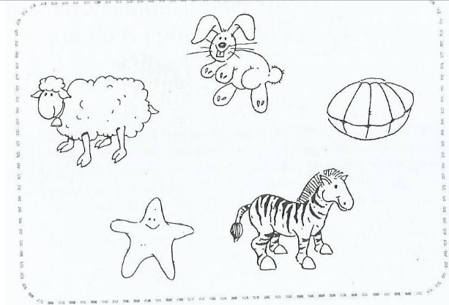
CILJ: aktivno slušanje i uočavanje prvog glasa
- Životinje u prodavaonici
Nakon pročitane pričice, zajedno s djecom „biramo“ predmet za životinju koju dijete imenuje naglašavajući početni glas.
Priča: Razne su se životinje našle u prodavaonici. Svaka je za sebe željela kupiti onaj predmet koji počinje glasom kao i njezino ime. Pomozi životinjama da pronađu svoj predmet. Najprije se glasno imenuje sličica životinja s naglaskom na početni glas, izgovarajući ga sa zadržavanjem. Zatim imenovati svaki predmet, uspoređujući njegov izgovor s izgovorom imena životinja.
CILJ: povezivanje istih glasova

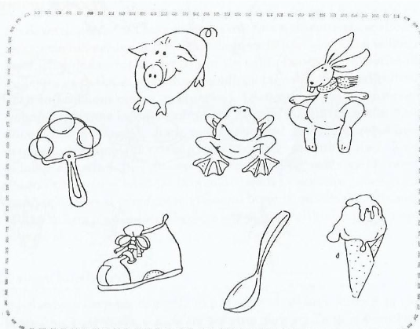

- Slonica Silva slavi
Nakon što se pročita priča, zajedno s djecom se „bira“ predmet za sloničinu gozbu.
Priča: Slonica Silva odlučila je prirediti proslavu rođendana u svom vrtu. Ali, to je posebna proslava. Sve će na toj proslavi počinjati glasom S, baš kao i slonica Silva. Pomozi slonici da pronađe stvari koje su joj potrebne. Traži samo one predmete koji počinju glasom S. Predmete treba obojati. Najprije s djecom uočiti početni glas u riječi „slonica“. Zatim imenovati svaku sličicu uočavajući njezin početni glas.
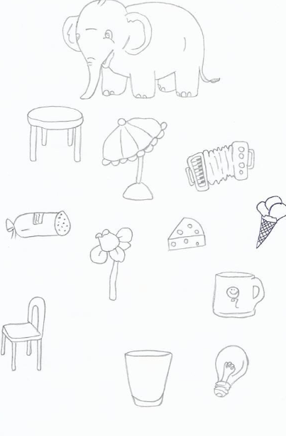
CILJ: povezivanje početnog glasa sa sličicom

- Završni glas
Na vrhu crteža je slika televizora. Kojima glasom završava riječ televizor? Oboji bojom sve sličice koje završavaju istim glasom kao riječ televizor.
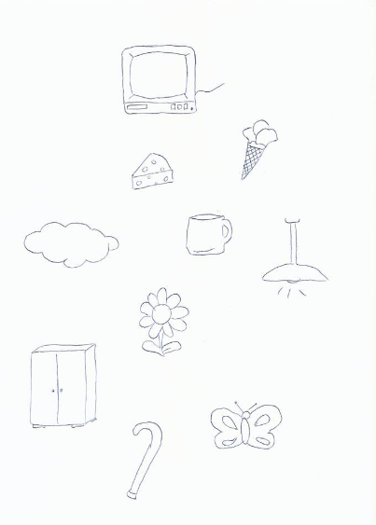
CILJ: prepoznavanje glasa „R“- povezivanje s pojmovima koji završavaju tim glasom

- Gospođica A do Ž (EKSPERIMENTIRANJE RIJEČIMA I GLASOVIMA)
MATERIJALI – neoblikovani materijal za izradu lutke
Dijete i roditelj zajedno izrađuju lutku od neoblikovanog materijala. Takva lutka služi kao motivacija za jezičnu igru. Ona se zove „ Gospođica od A do Ž“ te se razlikuje od drugih lutki po tome što ima onoliko imena koliko se djeca mogu sjetiti.
Zadatak je da dijete imenuje lutku određenim imenom. Prema tom imenu smišlja rečenicu o lutki (npr. Željka) sa što više riječi koje počinju početnim glasom njezina imena (npr. Željka žarko želi živjeti u prirodi.)
CILJEVI – prepoznavanje prvog glasa/slova, oblikovanje teksta, poticanje ekološke svijesti

- Spojene riječi (SLUŠANJE S RAZUMJEVANJEM)
Igra se igra na način da roditelj pripremi nekoliko jednostavnih rečenica koje izgovara tako da granice među riječima nisu onakve kakve bi trebale biti, nego
Ma lalis icat r čipo šumi ili: Mala lisic atr čipo š umi.
Ipsilon celižu ili: I psi lon celižu.
Dijete pažljivo sluša, a potom treba pogoditi kako ispravno glasi rečenica i izgovoriti je. Za početak se prva ili posljednja riječ u rečenici može rastaviti na slogove tako da djeci bude lakše uhvatiti smisao.
CILJEVI – poticanje slušne osviještenosti, rečenična sinteza i analiza, vježba koncentracije

- Prebroji glasove/slova (SLUŠANJE S RAZUMIJEVANJEM, EKSPERIMENTIRANJE S RIJEČIMA)
MATERIJALI – slike različitih životinja
Za igru treba pripremiti što više slika životinja. Dijete odabere jednu životinju o kojoj će govoriti. Igra je pogodna za više osoba, jer svako dijete uzima jednu fotografiju te uspoređuje fizičke osobine životinja (npr. lisica ima duži rep od zeca, ali konj ima duži rep od lisice) Nakon toga prebroje se glasovi u imenu svake životinje. Životinje se poredaju od najveće odnosno najduže prema najmanjoj/najkraćoj prema broju glasova.
Druga varijanta – Igra se može igrati s vlastitim imenima i brojati glasove u svom imenu i imenima članova obitelji. Jednako se može razgovarati i o osobinama ljudi.
CILJEVI – poticanje slušne osjetljivosti, koncentracija

- Čudno pismo (POVEZANOST IZMEĐU GOVORNOG I PISANOG TEKSTA)
Odgonetavanje simbola jedna je od spontanih dječjih igara. Odgonetavanjem simbola djecu se izravno može uvesti u pisano prenošenje obavijesti. Mogu se upotrijebiti različiti simboli poput krugova, kvadrata, različitih linija. Dijete svakom simbolu pridaje jednu riječ, treba ih pustiti da sami pridružuju i odgonetavaju simbole na bilo koji način (nema točnih i netočnih odgovora).
Npr. Što piše ovdje?
Mama medo i mali medo trčali su do jezera. Uhvatili su 3 ribe i odnijeli ih kući.
CILJEVI – poticanje slušnog primanja obavijesti, prenošenje pisane obavijesti u pisani oblik, poticanje kreativnosti, mašte

- Priča u pokretu (IZRAŽAVANJE MISLI I OSJEĆAJA, POVEZANOST IZMEĐU PISANOG I GOVORNOG TEKSTA)
MATERIJAL – krede, flomasteri, papir
Dijete sjedi za stolom. Ima pored sebe sav potreban materijal. Djetetu se ispriča jednostavna priča s jasnom radnjom koju dijete može zamisliti kao pokret. Priča se ponovno ponavlja polako, a dijete na papiru prikazuje ono što čuje
Primjer:
Rasla je trava.
Automobili si kružili cestom.
Zeko je skakao mokrom livadom.
CILJEVI – poticanje slušnog primanja obavijesti, prenošenje usmene obavijesti u pisani oblik

